**Дата:**  04.05.2022  **Урок:** ЯДС **Клас:** 1-В

**Вчитель:** Таран Н.В.

**Тема.**Поведінка у громадських місцях (с.93-94)

**Мета**: вчити дітей дотримуватися правил поведінки в громадських місцях; створити передумови для усвідомленого сприймання учнями соціальних та морально – правових норм, історичних, національно – культурних традицій українського народу; розвивати спостережливість, вміння коригувати свої дії відповідно до ситуацій; виховувати бажання наслідувати зразки культурної поведінки, приязних, ввічливих стосунків між людьми, ціннісне ставлення до мистецтва.

**Хід уроку**

1. ***ОК* (організація класу)**

Створення позитивного психологічного клімату класу.

1. **МНД (мотивація навчальної діяльності)**
2. ***АОЗ* (актуалізація опорних знань)**

*Слайд5.* Виправ помилки, які допустив Данилко.

*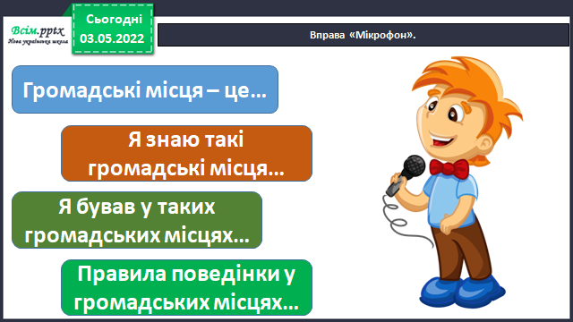Слайд6.* Вправа «Мікрофон».

1. **ВНМ (вивчення нового матеріалу)**

*Демонстрація навчальної презентації.*

*Слайд7.*Словничок.

*Слайд8.*Рухлива вправа.

*Слайд9-11.*Відгадай загадки.

*Слайд12.*Правила поведінки у громадському транспорті.

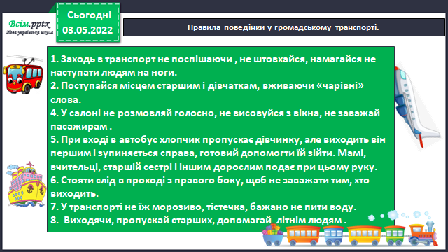

*Слайд13.*Фізкультхвилинка.

*Слайд14.*Відгадай загадку.

*Слайд15.*Правила поведінки у музеї.

*Слайд16.*Рухлива вправа.

*Слайд17.*Відгадай загадку.

*Слайд18.*Правила поведінки у театрі, кінотеатрі.

*Слайд19.*Рухлива вправа.

*Слайд20.*Робота у зошиті с. 68.

1. **ЗВ (закріплення вивченого)**

*Слайд21-24.* Обери правильні відповіді.

1. **Підсумок**

*Слайд25.* Гра « Продовж речення».

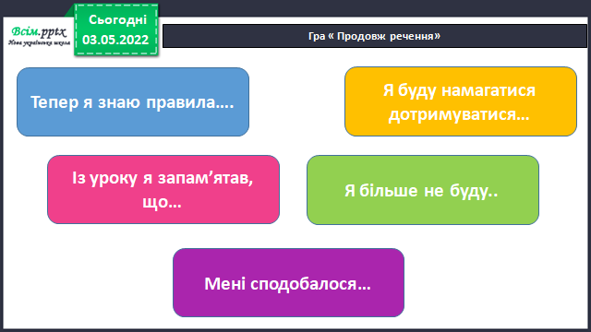

1. **Рефлексія**

***Виконай завдання в зошиті на с. 68.***

***Зроби фото своєї роботи та надішли на Human або Вайбер.***